Мастер-класс по художественной росписи по технике коллаж
«Летний пейзаж»
Автор: Потапова Фекла Панфиловна, преподаватель МБОУ «Сунтарский политехнический лицей-интернат» Республики Саха (Якутия).
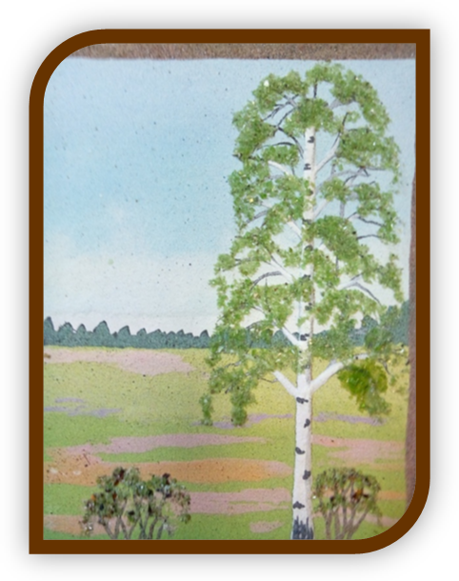Участники: учащиеся
Цель: обучить художественной росписи по технике коллаж; раскрывать способности, творческий потенциал; развивать чувство прекрасного, формировать художественный вкус.
Оборудование:
- ДВП;
- клей ПВА;
-художественные кисточки для клея;
- цветные порошки (глинозем);
- медицинские груши для очистки отхода порошка;
- Измельченные камни (хромдиопсид, пироп, стеклярусы).

Слово «коллаж» заимствовано от французского слова collage – приклеивание, наклейка. Это техника и вид изобразительного искусства, заключающийся в наклеивании на какую-либо основу материалов. С другой стороны, коллаж – это способ проявления себя. Берешь, казалось бы, простые вещи и создаешь прекрасное, то, что засверкает перед тобой разными красками. И мир вокруг тебя действительно меняется.
Человек, занимающийся коллажем, начинает смотреть на обыденные, привычные вещи по-особенному. Один человек, проходя мимо лужи, видит в ней грязь, а другой - отражающееся в ней солнце. Коллаж позволяет увидеть в маленьком цветке нашу Землю, а в ракушке - Вселенную.
Посмотрите, что создают лицеисты - ваши сверстники, занимающиеся на спецкурсе «Художественная роспись по технике коллаж»:
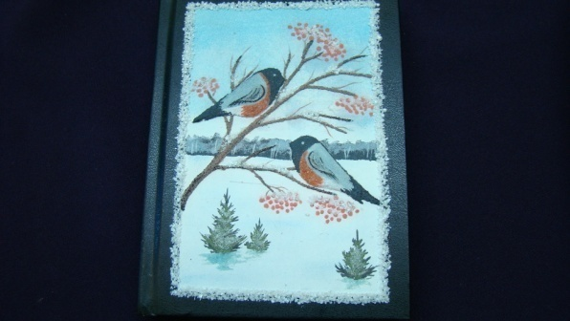 | 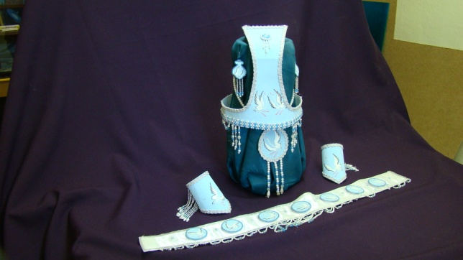 | 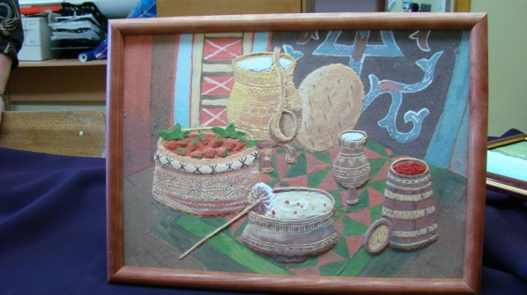
Обложка ежедневника | Украшения | Натюрморт

На этом занятии вы выступите в роли Творца – вы создадите картину, в центре которого - береза, символ чистоты, нежности у народов нашей страны. Коллаж позволит вам создать такую березу, у которой, кажется, на солнышке от дуновения ветерка блестят листочки. От вас требуется чуточку терпения, аккуратности и, главное, вдохновения – вы ведь учитесь быть творцом!

Технологическая карта изготовления картины «Летний пейзаж»
№ | Название операции | Описание операции | Эскиз | Оборудование
1 | подготовка цветного порошка (глинозем) | в глинозем наливаем немного воды для консистенции густой каши и наносим краской гуаши для окраски | 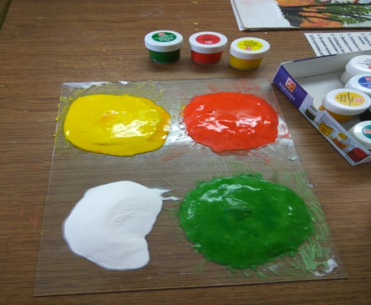 | глинозем. вода, краска гуашь, лопаточка, стекло
2 | На листе альбома рисуем эскиз нашей картины | Контурный рисунок. Помните о трех основных планах: переднем (ближнем), среднем и заднем (дальнем). |  | Альбом, карандаш, резинка, худ. кисточки, акварель.
3 | Подготовка основы для выполнения композиции в три слоя | 1.Берем кусок ДВП 15х10.  2. Наносим клей ПВА.  3. Наносим порошок (глинозем) в три слоя. |  | ДВП 15х10,клей ПВА, худ.кисточка, мед.груша, порошок (глинозем)
4 | Нанесение заднего плана композиции в два слоя | 1. Начинаем рисовать задний план (2 части картины: небо и земля)  2. На нижней части наносим клей ПВА, берем зеленый порошок и сыплем два слоя, начиная снизу.  3. Делаем то же самое (только с синим порошком) в верхней части | 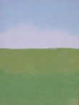 | клей ПВА, худ.кисточка, мед.груша, цв.порошок (глинозем)з
5 | Нанесения среднего плана композиции в три слоя | 1. Рисуем контур леса, наносим клей (требуется аккуратность!), затем темно-зеленый порошок в 3 слоя. | 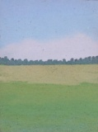 | клей ПВА, худ.кисточка, мед.груша, цв.порошок (глинозем)
6 | Нанесения переднего плана композиции в четыре слоя | Внимательно посмотрите на картину и нарисуйте цветущий луг. | 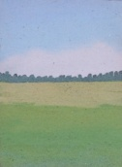 | клей ПВА, худ.кисточка, мед.груша, цв.порошок (глинозем)
7 | Ствол березы | 1) Нарисуйте ствол березы карандашом, нанесите клей.  2) Для придания объема стволу возьмите кирпичный порошок и сыпьте на клей. И так еще 2 раза наносим клей и сыплем порошок.  3) Работаем над веточками березы. | 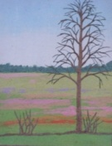 | клей ПВА, худ.кисточка, мед.груша, кирпичный порошок
8 | Листья березы | На веточки березы смазываем клей и наносим измельченные камушки. И береза обрела листья. | 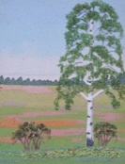 | клей ПВА, худ.кисточка, мед.груша, измельченные камни (хромдиопсид.пироп. цв.стеклярусы)
9 | Готовая работа | И вот у нас получилась картина, которая поднимет у вас настроение, зимой будет напоминать о долгожданном лете. |  | Рамочка

